Documentação Técnica do Projeto de Banco de Dados
ClosetDrii Loja de Moda Feminina Online

Introdução ao Projeto

Descrição do Projeto
A ClosetDrii é uma loja virtual de moda feminina que comercializa roupas e acessórios. O sistema permite que clientes naveguem pelo catálogo, realizem compras, avaliem produtos e entrem em contato com a loja. Os administradores gerenciam o estoque, acompanham pedidos e analisam o desempenho de vendas.

Objetivo do Banco de Dados
O banco de dados tem como objetivo organizar e gerenciar as informações de usuários, produtos, variantes (cor/tamanho), vendas, pagamentos, avaliações e contatos. Garante integridade referencial, rastreabilidade de pedidos, controle automático de estoque e suporte a relatórios gerenciais.

Modelagem de Dados
Diagrama Entidade-Relacionamento (DER)
O Diagrama Entidade-Relacionamento (DER) ilustra as entidades e relacionamentos do sistema, como mostrado abaixo:
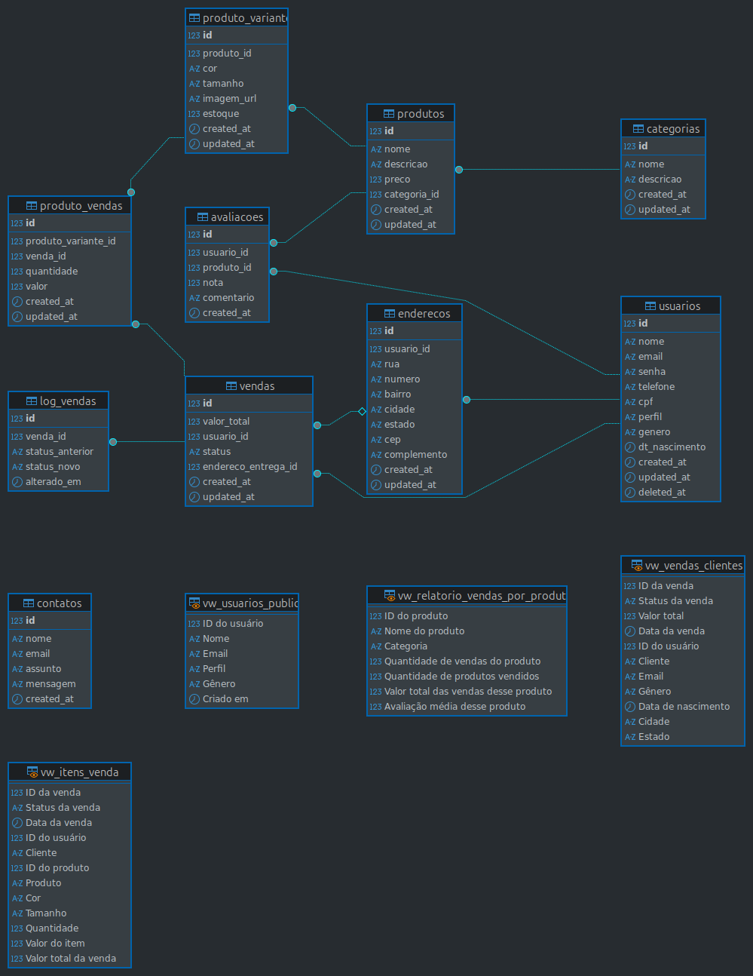

Estrutura do Banco de Dados

Scripts de Criação do Banco de Dados
Os scripts SQL para criação das tabelas e seus relacionamentos são apresentados abaixo:
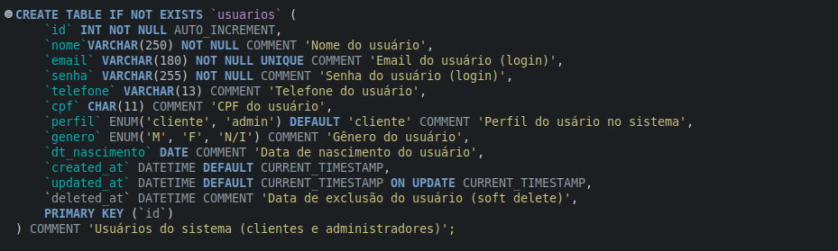
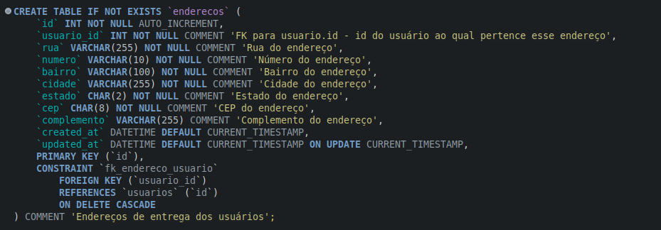
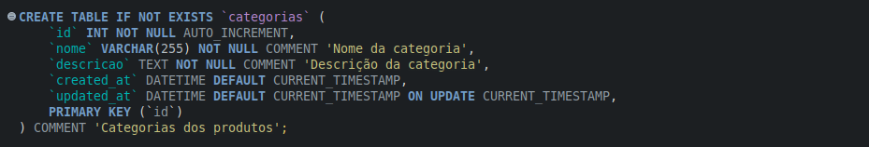
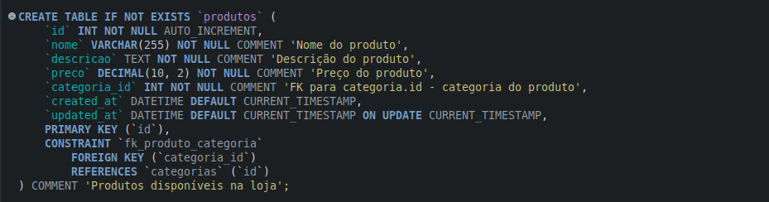
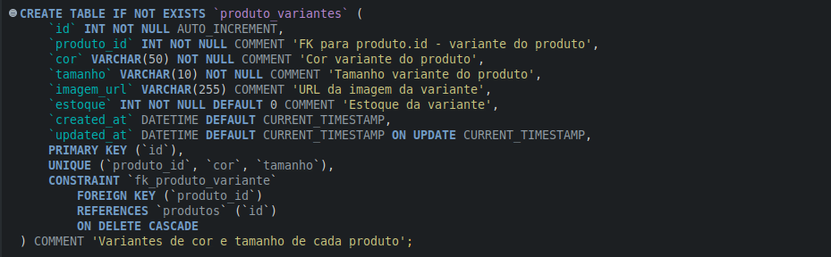
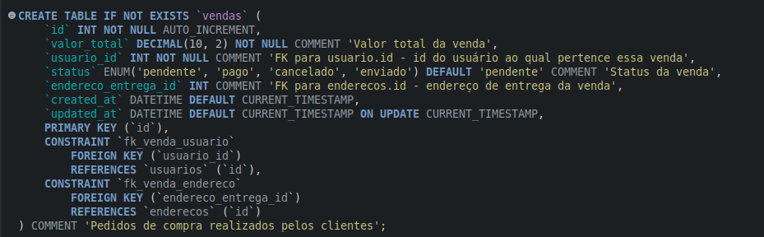
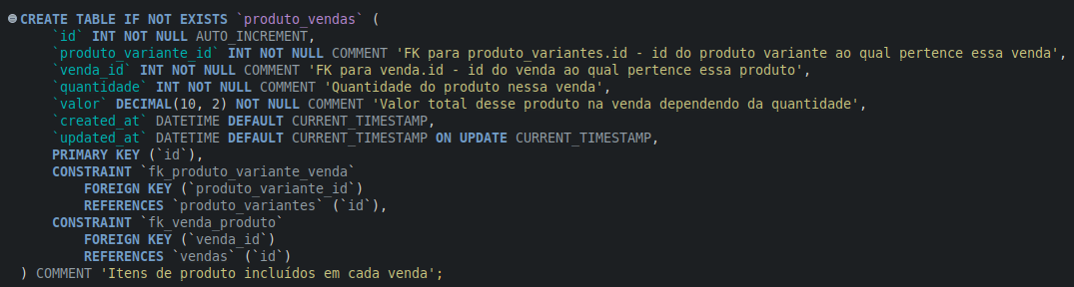
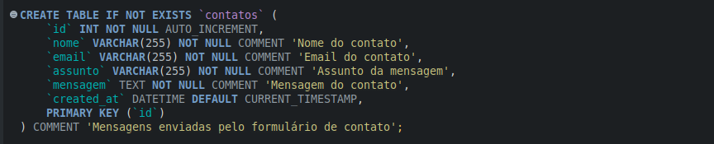
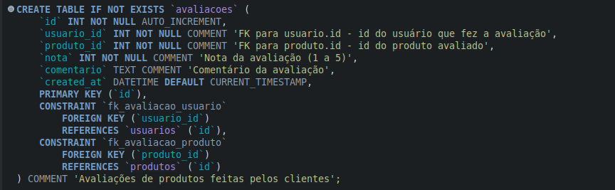
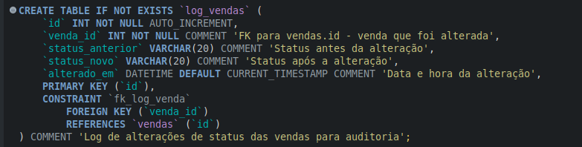

Descrição das Tabelas
- Tabela usuarios: Guarda os dados de todos os usuários do sistema, tanto clientes quanto administradores. Quando um usuário é excluído, o sistema não apaga o registro de verdade, apenas preenche o campo deleted_at com a data da exclusão (soft delete).
  - id: Identificador único do usuário.
  - nome: Nome completo do usuário.
  - email: E-mail do usuário (usado no login).
  - senha: Senha criptografada do usuário.
  - telefone: Telefone de contato.
  - cpf: CPF do usuário.
  - perfil: Perfil de acesso no sistema (cliente ou admin).
  - genero: Gênero do usuário.
  - dt_nascimento: Data de nascimento.
  - created_at: Data de criação do registro.
  - updated_at: Data da última atualização.
  - deleted_at: Data de exclusão lógica (soft delete).
- Tabela enderecos: Guarda os endereços de entrega dos usuários. Um mesmo usuário pode ter mais de um endereço cadastrado.
  - id: Identificador único do endereço.
  - usuario_id: Usuário dono do endereço (FK para usuarios).
  - rua: Rua do endereço.
  - numero: Número do endereço.
  - bairro: Bairro do endereço.
  - cidade: Cidade do endereço.
  - estado: Sigla do estado (UF).
  - cep: CEP (somente dígitos).
  - complemento: Complemento (apto, sala etc.).
  - created_at: Data de criação.
  - updated_at: Data de atualização.
- Tabela categorias: Guarda as categorias dos produtos da loja, como Vestidos, Blusas e Calças. Cada produto é vinculado a uma categoria.
  - id: Identificador único da categoria.
  - nome: Nome da categoria.
  - descricao: Descrição da categoria.
  - created_at: Data de criação.
  - updated_at: Data de atualização.
- Tabela produtos: Guarda os produtos disponíveis na loja. Cada produto tem nome, descrição, preço e uma categoria.
  - id: Identificador único do produto.
  - nome: Nome do produto.
  - descricao: Descrição do produto.
  - preco: Preço de venda.
  - categoria_id: Categoria do produto (FK para categorias).
  - created_at: Data de criação.
  - updated_at: Data de atualização.
- Tabela produto_variantes: Um produto pode ter várias versões diferentes, por exemplo, a mesma blusa em cores e tamanhos diferentes. Essa tabela guarda essas variações e controla o estoque de cada uma.
  - id: Identificador único da variante.
  - produto_id: Produto ao qual a variante pertence (FK para produtos).
  - cor: Cor da variante.
  - tamanho: Tamanho da variante.
  - imagem_url: URL da imagem da variante.
  - estoque: Quantidade disponível em estoque.
  - created_at: Data de criação.
  - updated_at: Data de atualização.
- Tabela vendas: Registra cada compra feita pelos clientes. O status mostra em que etapa está o pedido: pendente, pago, enviado ou cancelado.
  - id: Identificador único da venda.
  - valor_total: Valor total da venda.
  - usuario_id: Cliente que fez a compra (FK para usuarios).
  - status: Situação atual da venda (pendente, pago, enviado ou cancelado).
  - endereco_entrega_id: Endereço escolhido para entrega (FK para enderecos).
  - created_at: Data do pedido.
  - updated_at: Data de atualização.
- Tabela produto_vendas: Uma venda pode ter vários produtos. Essa tabela guarda quais variantes foram compradas em cada venda, a quantidade e o valor cobrado.
  - id: Identificador único do item.
  - produto_variante_id: Variante comprada (FK para produto_variantes).
  - venda_id: Venda à qual o item pertence (FK para vendas).
  - quantidade: Quantidade comprada.
  - valor: Valor total do item (quantidade × preço).
  - created_at: Data de criação.
  - updated_at: Data de atualização.
- Tabela contatos: Guarda as mensagens que as pessoas enviam pelo formulário de contato da loja.
  - id: Identificador único da mensagem.
  - nome: Nome de quem enviou.
  - email: E-mail de quem enviou.
  - assunto: Assunto da mensagem.
  - mensagem: Conteúdo da mensagem.
  - created_at: Data de envio.
- Tabela avaliacoes: Guarda as avaliações que os clientes fazem dos produtos. A nota vai de 1 a 5 e o comentário é opcional.
  - id: Identificador único da avaliação.
  - usuario_id: Usuário que avaliou (FK para usuarios).
  - produto_id: Produto avaliado (FK para produtos).
  - nota: Nota de 1 a 5.
  - comentario: Comentário da avaliação.
  - created_at: Data da avaliação.
- Tabela log_vendas: Essa tabela funciona como um histórico. Toda vez que o status de uma venda muda, um registro é salvo aqui automaticamente pelo trigger. Assim é possível saber tudo que aconteceu com cada pedido.
  - id: Identificador único do log.
  - venda_id: Venda que foi alterada (FK para vendas).
  - status_anterior: Status antes da mudança.
  - status_novo: Status depois da mudança.
  - alterado_em: Data e hora da alteração.

Consultas e Funcionalidades

Descrição das Consultas

Visão Geral de Vendas, retorna o total de vendas, quantidade de produtos vendidos e receita acumulada, considerando apenas vendas com status pago ou enviado.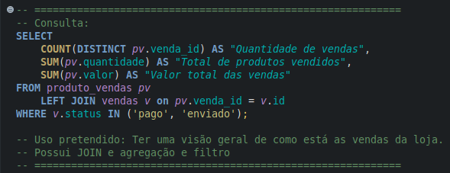
- Desempenho de Vendas por Produto, lista cada produto com o número de vendas, quantidade de itens vendidos e receita gerada. Útil para decisões de reposição de estoque.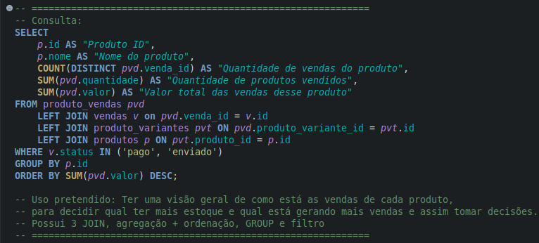
- Compras da Geração Z, filtra usuários nascidos entre 2000 e 2010 e totaliza os produtos comprados. A loja é voltada a atrair esse público.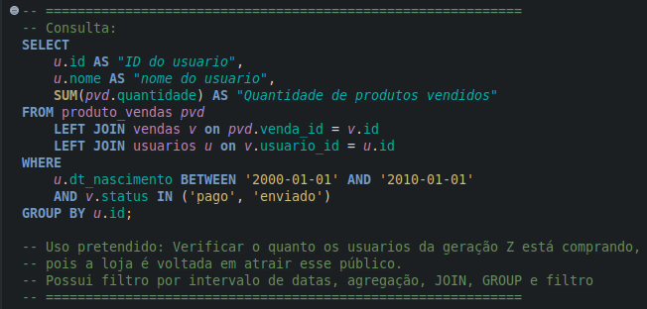
- Ranking de Melhores Clientes, ranqueia clientes com mais de 3 compras e nota média acima de 3, permitindo identificar clientes fiéis para programas de fidelidade.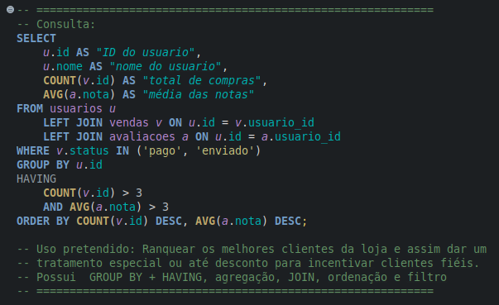
- Lista de Clientes Ativos, retorna dados de contato de clientes ativos (não excluídos) que já realizaram ao menos uma compra paga ou enviada. Base para campanhas de reativação.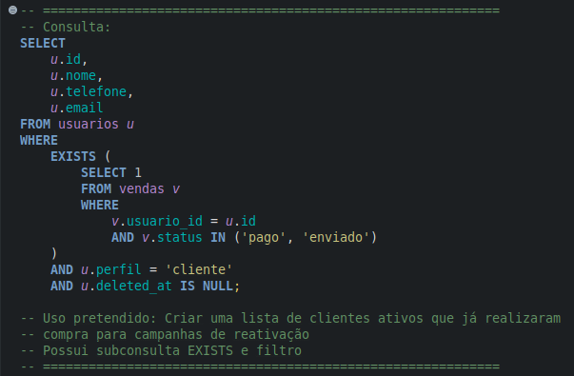
- Relatório de Melhorias de Produtos, lista produtos com avaliações de nota ≤ 3 junto dos comentários negativos, auxiliando a identificar pontos de melhoria.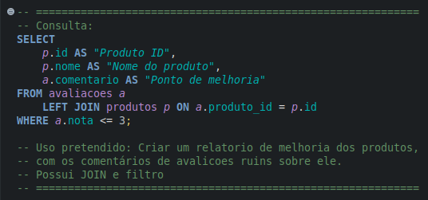

Descrição das procedures/funcionalidades

Procedures

proc_registrar_venda
Tipo: CRUD Transacional
Registra uma nova venda de forma atômica: cria o registro em vendas, insere o item em produto_vendas e decrementa o estoque da variante. Em caso de qualquer erro, a transação é revertida automaticamente pelo EXIT HANDLER.
Parâmetros de entrada: p_usuario_id (INT), p_endereco_id (INT), p_variante_id (INT), p_quantidade (INT)
Parâmetro de saída: p_venda_id (INT)
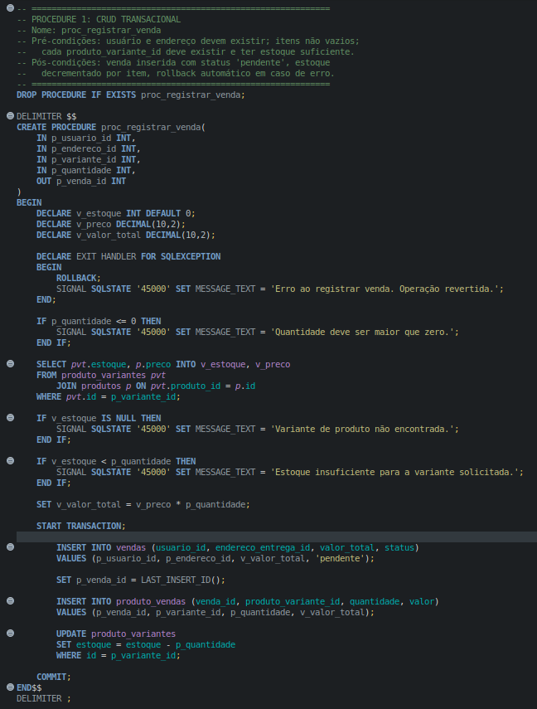
Exemplo de chamada:
CALL proc_registrar_venda(4, 4, 1, 2, @venda_id);
SELECT @venda_id;

proc_relatorio_vendas_periodo
Tipo: Relatório
Gera um relatório de vendas por cliente em um período informado, utilizando a função func_classificar_cliente para incluir a classificação de cada cliente. O resultado é armazenado na tabela temporária tmp_relatorio_vendas.
Parâmetros: p_inicio (DATE), p_fim (DATE)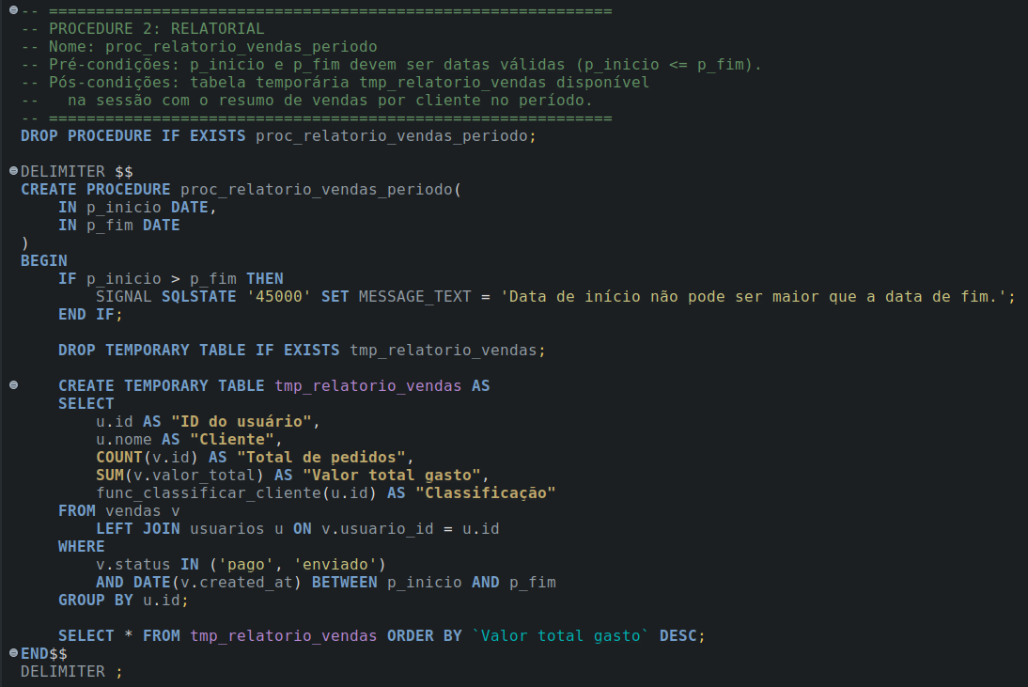
Exemplo de chamada:
CALL proc_relatorio_vendas_periodo('2026-01-01', '2026-12-31');

proc_cancelar_venda
Tipo: Regra de Negócio
Cancela uma venda, mas somente se ela estiver com status pendente. Restaura o estoque de todas as variantes da venda e altera o status para cancelado, tudo dentro de uma transação com rollback automático em caso de erro.
Parâmetro: p_venda_id (INT)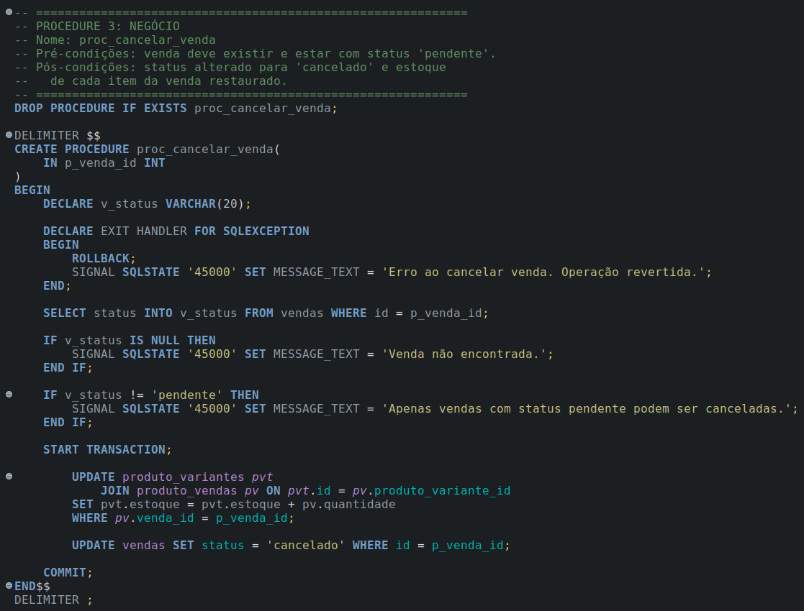
Exemplo de chamada:
CALL proc_cancelar_venda(5);

Funções

func_classificar_cliente
Tipo: Derivada
Recebe o ID de um usuário e retorna sua classificação com base no total gasto em vendas pagas ou enviadas: VIP (≥ R$1.000), Fiel (≥ R$500), Regular (≥ R$100) ou Novo.
Parâmetro: p_usuario_id (INT) | Retorno: VARCHAR(20)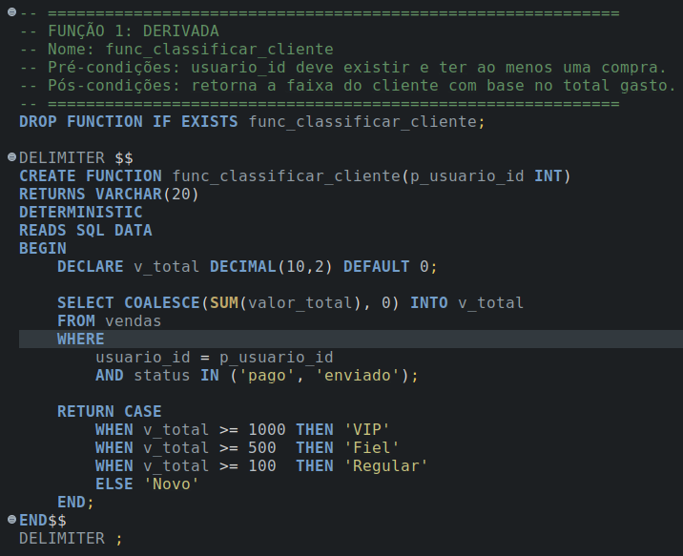
SELECT nome, func_classificar_cliente(id) AS "Classificação"
FROM usuarios WHERE perfil = 'cliente';

Views

vw_relatorio_vendas_por_produto
Tipo: Relatório (Agregações)
Consolida por produto: número de vendas, quantidade vendida, receita total e nota média. Apoia decisões de estoque e estratégia comercial.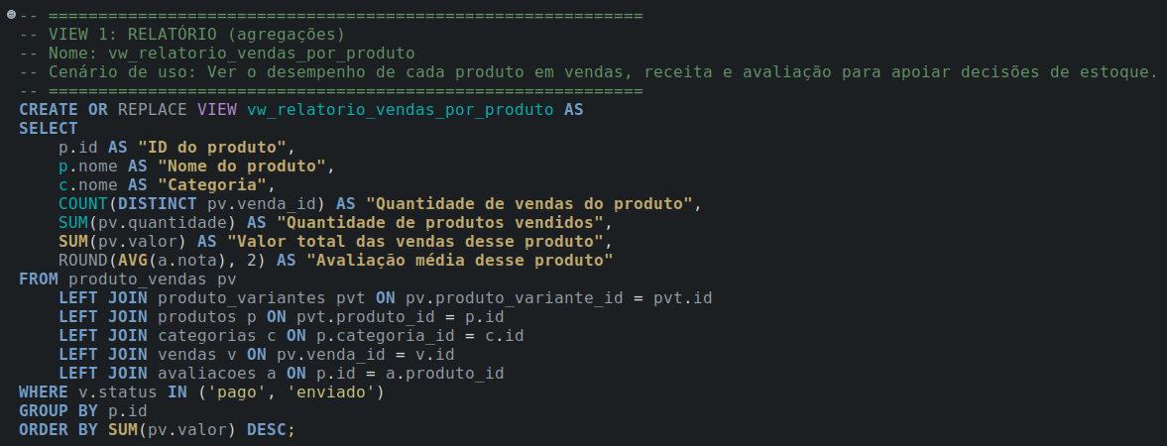Exemplos de uso:
SELECT * FROM vw_relatorio_vendas_por_produto;
SELECT * FROM vw_relatorio_vendas_por_produto WHERE Categoria = 'Blusas';

vw_itens_venda
Tipo: Conveniência (Simplifica Joins)
Apresenta os itens de cada venda com dados do cliente, produto, variante, quantidade e valores, evitando a repetição de múltiplos JOINs nas consultas do sistema.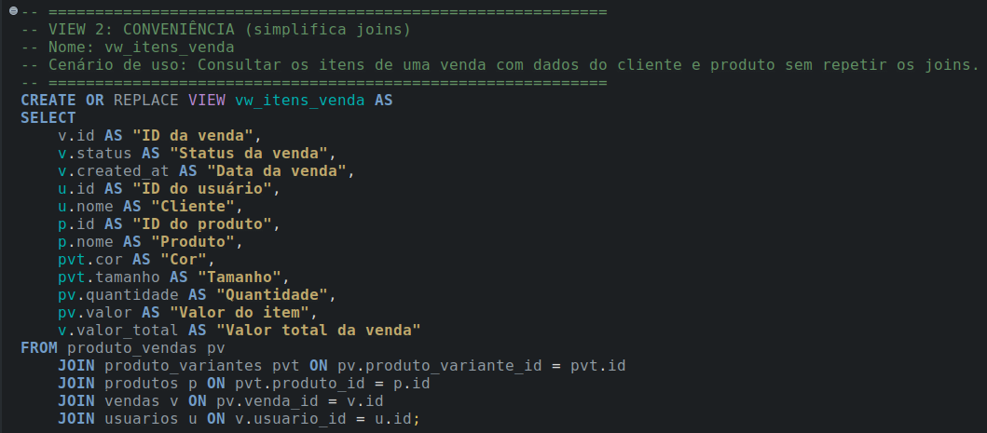Exemplos de uso:
SELECT * FROM vw_itens_venda WHERE `ID da venda` = 1;
SELECT * FROM vw_itens_venda WHERE `ID do usuário` = 3 ORDER BY `Data da venda` DESC;

vw_vendas_clientes
Tipo: Parametrizável (Base Genérica)
Base genérica com dados de vendas e clientes (incluindo cidade, estado e data de nascimento). Os filtros são aplicados externamente, tornando a view reutilizável para múltiplos cenários.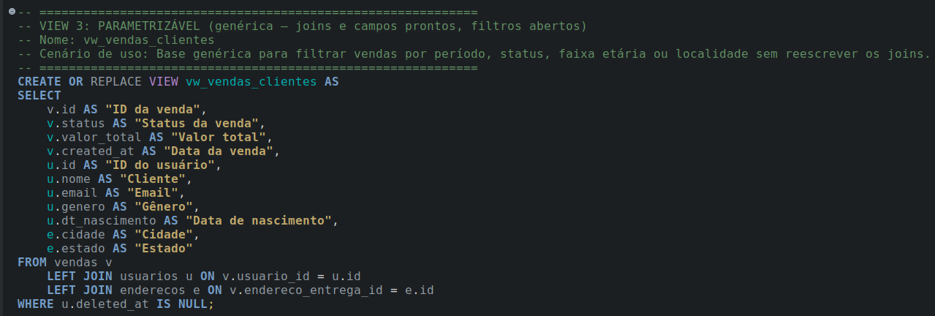
Exemplos de uso:
-- Vendas pagas em 2026:
SELECT * FROM vw_vendas_clientes WHERE `Status da venda` = 'pago' AND YEAR(`Data da venda`) = 2026;
-- Clientes da geração Z:
SELECT Cliente, SUM(`Valor total`) FROM vw_vendas_clientes
WHERE `Data de nascimento` BETWEEN '2000-01-01' AND '2010-12-31' GROUP BY `ID do usuário`, Cliente;
-- Vendas por estado:
SELECT Estado, COUNT(*) FROM vw_vendas_clientes GROUP BY Estado;

vw_usuarios_publico
Tipo: Segurança (Ocultação de Dados Sensíveis)
Expõe apenas os campos não sensíveis dos usuários (sem senha, CPF e telefone). Usada para partes do sistema que não necessitam de dados confidenciais.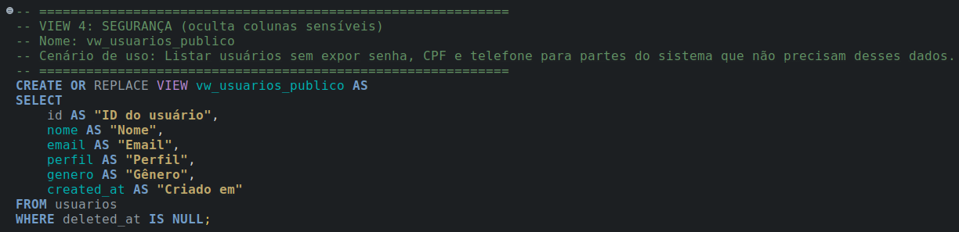Exemplos de uso:
SELECT * FROM vw_usuarios_publico;
SELECT * FROM vw_usuarios_publico WHERE Perfil = 'cliente';

Triggers

trg_impedir_exclusao_venda_paga
Evento: BEFORE DELETE ON vendas | Tipo: Integridade / Regra de Negócio
Impede que uma venda com status pago ou enviado seja excluída diretamente da tabela, protegendo o histórico financeiro da loja.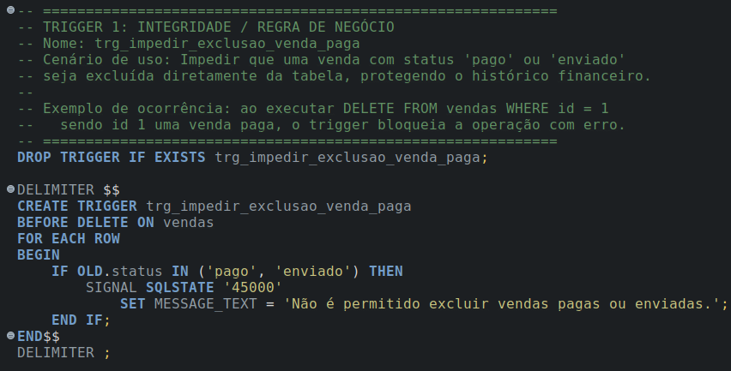Exemplo de ocorrência:
DELETE FROM vendas WHERE id = 1;
-- Erro: "Não é permitido excluir vendas pagas ou enviadas."

trg_log_alteracao_status_venda
Evento: AFTER UPDATE ON vendas | Tipo: Auditoria
Registra automaticamente em log_vendas toda alteração de status de uma venda, permitindo rastrear o histórico completo de cada pedido.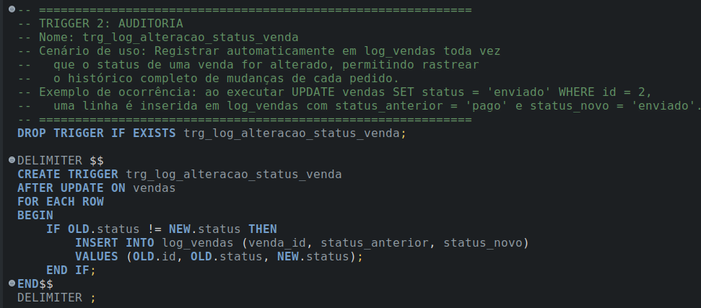
Exemplo de ocorrência:
UPDATE vendas SET status = 'enviado' WHERE id = 5;
SELECT * FROM log_vendas; -- exibe o registro de auditoria inserido

Transações

Transferência de Estoque entre Variantes
Realoca estoque de uma variante para outra do mesmo produto de forma atômica, garantindo que nenhuma unidade seja perdida ou duplicada.
Nível de isolamento: READ COMMITTED
Evita leitura suja (dirty read): a transação lê apenas dados já confirmados por outras sessões. Anomalia mitigada: dirty read. Anomalia ainda possível: non-repeatable read.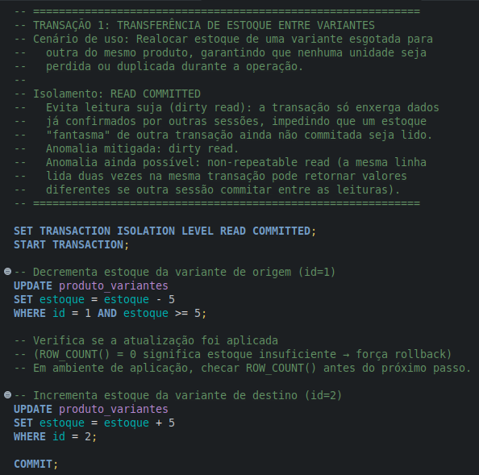

Demonstração de Falha e Recuperação (ROLLBACK)
Simula a mesma operação com uma variante de destino inexistente. Ao detectar que nenhuma linha foi afetada, a aplicação aciona o ROLLBACK manualmente, garantindo que o estoque da variante de origem não seja alterado.